Автор Деррил Роберт Шон (Darryl Robert Schoon)
Автор книги «Как пережить кризис и преуспеть в процессе».
…что если история не циклична и развивается не постепенно, а наоборот, аритмична, временами почти неподвижна, но способна внезапно ускориться, как спортивная машина? Что если коллапс не наступает через века, а приходит внезапно, как ночной вор… драма ждёт нас впереди, пока угрожающая фискальная арифметика грандиозного обмана ведёт ещё одну великую державу к хаосу.
— Niall Ferguson, July 28, 2010
Под угрожающей фискальной арифметикой грандиозного падения Гарвардский профессор Найл Фергюсон* (Niall Ferguson) понимает нежизнеспособный долг США. Согласно Фергюсону, растущий уровень долга ведёт США, как и другие великие державы, к хаосу, который, по убеждению Фергюсона, рано или поздно наступит.
*Найл Фергюсон — британский историк, специализирующийся на истории финансов и экономики, а так же на истории колониализма прим. st.elitetrader.ru
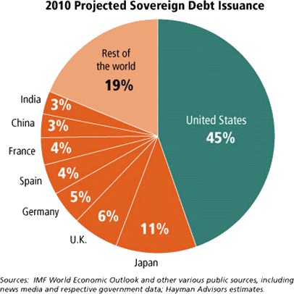
…наиболее грандиозные крахи связаны финансовыми кризисами…империи ведут себя как сложные адаптивные системы. Они функционируют в кажущемся равновесии в течении некого неизвестного периода, а затем, довольно неожиданно, терпят крах.
В 2010г. ПРАВИТЕЛЬСТВО США НАМЕРЕВАЕТСЯ ЗАНЯТЬ ПОЧТИ СТОЛЬКО ЖЕ, СКОЛЬКО ВСЕ ОСТАЛЬНЫЕ СТРАНЫ ВМЕСТЕ ВЗЯТЫЕ
Сходство вышеприведённой диаграммы и нижеследующей очевидно, за исключением, конечно, тех, кто не хочет признавать очевидного.
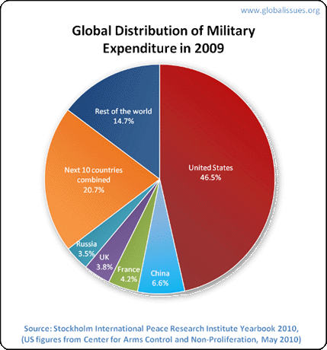
Доля США составляет 45% всех денег, которые берут в долг все страны, и тратит практически тот же процент мировых военных расходов. Начиная с 1980г. президент Рейган начал путь к финансовому коллапсу, интенсивно залезая в долги, чтобы профинансировать увеличение военных расходов США, акт фискальной безответственности, который оказался фатальным. В течении двух сроков Рейгана национальный долг США вырос на 258%, стоимость обслуживания которого тяжким грузом легли на американскую экономику.
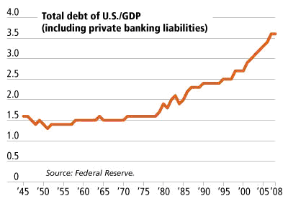
После Второй мировой войны и США, и СССР тратили огромную долю ВВП на военные расходы. В 1992г. СССР обанкротился, и два десятилетия спустя США рискует повторить ту же судьбу.
Надвигающееся банкротство США отражает переход Америки от статуса мирового кредитора к состоянию его крупнейшего должника. До Рейгана и его повышения военных расходов, США не требовалось занимать деньги для размещения своих войск по всему миру; для этих целей американцы растратили почти весь запас своего золота – 21 775 тонн.
Всё золото, которое имеется в хранилищах Казначейства, осталось там благодаря отказу США в 1971 г. конвертировать оставшееся золото в доллары, обязанных это делать по Бреттон-Вудскому соглашению, и к моменту избрания Рейгана США могли содержать военные базы исключительно взаймы. Когда Рейган въехал в Белый Дом, весь долг США составлял $980 млрд. Сегодня бюджетный дефицит текущего фискального года планируется в размере $1,4 трлн.
СУВЕРЕННЫЙ ДОЛГ СУВЕРЕННЫЙ ДЕФОЛТ СУВЕРЕННЫЙ ОТКАЗ
Король гол, т.е. казна империи пуста
В 2010г. вектор опасений по поводу суверенных дефолтов неожиданно сместились с развивающих стран в сторону развитых – Греции, Испании, Италии, Великобритании, США и Японии. Эти изменения сопровождались ещё одним заметным сдвигом: между 2000 и 2010 гг. Китай стал крупнейшим кредитором США, также как и американским сборочным цехом. И в Китае знают, что США должны столько денег, что единственный путь расплатиться по долгам – это занимать ещё — условие, названное экономистом Хайманом Мински (Hyman Minsky) финансирование по схеме Понци, последняя стадия перед дефолтом должника.
Возможно, самым важным монетарным дефолтом в истории стал отказ США от своих золотых обязательств, погрузив весь мир против его воли в режим декретных (бумажных) денег. Однако суверенный дефолт не является единственным выходом, доступным США относительно их огромного долга. Американцы могут также расплатиться по своим громадным обязательствам девальвировав свою валюту – гораздо более удобное решение.
Именно поэтому Китай проявляет беспокойство – и остальному миру (включая американцев) также следует побеспокоится.
ЗАНИМАТЬ ЗАНИМАТЬ ЗАНИМАТЬ ТРАТИТЬ ТРАТИТЬ ТРАТИТЬ
Капитализм – это всегда нелёгкий поиск равновесия между кредитованием и задолженностью. Однако в 80-х годах прошлого века слишком много кредитов было выдано, и в результате образовалось слишком много долгов. Вместе с исключением золота в качестве ограничителя монетарного роста, всего лишь вопрос времени, когда накопленный долг превзойдет возможности кредитования держать в узде и обслуживать его. Судя по всему, это время настало.
Банкиры спустили с привязи чудовище, над которым у них нет власти. Чудовище – дело их рук, хотя они и отказываются от наследства. Дефляционная чёрная дыра дефолтного долга сейчас разрушает капитал быстрее, чем банкиры могут его создавать.
Вот почему глава Федрезерва Бен Бернанке намеревается затопить американскую экономику ещё большим количеством свеженапечатанных долларов, так называемое разбрасывание денег с вертолёта (термин Милтона Фридмана).
Поскольку Фридман обнаружил, что предложение денег в течении периода Великой Депрессии сокращалось, он ошибочно полагал, что достаточная монетарная экспансия в будущем предотвратит ещё одну депрессию. Вот почему в надежде, что Фридман был прав, Бернанке наводнил в 2009г. экономику деньгами и кредитами.
Но Фридман ошибся. И полумеры Бернанке были временными, вызвав лишь короткий подъём вместо устойчивого восстановления. Несмотря на потраченные триллионы и установление процентных ставков около нуля, предложение денег в США всё ещё сокращается, а экономика снова замедляется.
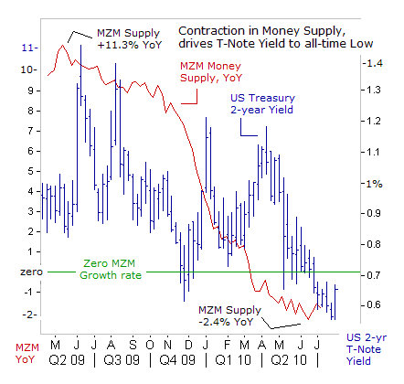
sirchartsalot.com/article.php?id=139
Несмотря на ложную теорию Фридмана, Бернанке всё ещё верит, что большие вливания кредитов смогут достичь результатов. Это сродни тому, что алкоголик верит, что ещё большие дозы алкоголя смогут снять жуткое похмелье. Вертолёты Фридмана и Бернанке летят. Готовьтесь.
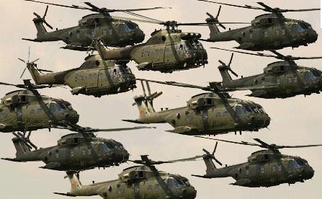
ЗОЛОТОЙ ХЕДЖ ПРОТИВ ХАОСА
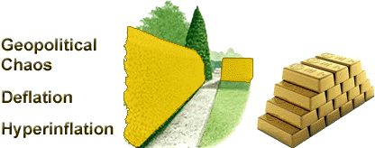
В Критическом методе (1981) Бакминстер Фуллер (Buckminster Fuller) предсказал падение мировых структур власти, которое повергнет мир в беспрецедентный кризис. Коммунизм пал в 1992г., теперь пришло время капитализма.
В Большой Волне (Оксфорд, 1996) профессор Дэвид Фишер (David Fisher) отметил, что мы живём в конце большой волны – явлении, которое разделяет исторические периоды, и которое всегда завершается полным экономическим коллапсом существующего порядка. Большие Волны длятся от 80 до 120 лет. Текущей волне 114 лет.
В прошлом месяце профессор Гарварда Найл Фергюсон предупредил, что коллапс Американской империи уже близок.
«Я думаю, что эта проблема проявит себя очень скоро», заявил Фергюсон. «Я имею ввиду в пределах двух лет. Потому что вся система, с фискальной, да и других точек зрения, близка к состоянию хаоса».
Когда Американская империя падёт, а она, как и все империи, падёт, править будет анархия. Коллапс США изменит весь мир. Вот почему цена золота возросла пятикратно всего за 10 лет. Взлёт цены золота стал отражением потери влияния США в мире. В 2000г. изобилие, основанное на кредитах, начало давать сбои, положив начало сдутию пузыря доткомов. Десять лет спустя Америка ещё не восстановилась, наоборот, как предсказывает Найл Фергюсон, кончина неминуема.
С 1980гг. США сговорились с другими западными державами подавлять цену золота, т.к. она является индикатором недостатков «декретной» финансовой системы, на которой и базируется могущество США. Это если бы доктор охлаждал термометр, дабы убедить остальных, что пациент здоров, и если бы ему это удалось, пациент находился бы на последнем издыхании.
Когда империя США лопнет, геополитическая матрица мира распадётся, как и мировой финансовый фундамент. Это будет время хаоса, и защита золотом против хаоса вновь сыграет свою освящённую веками роль.
ОТВЕСТВЕННОСТЬ И ВОЗРОЖДЕНИЕ
В необычном признании вины, опубликованном 31 июля в New York Times, глава Управления по менеджменту и бюджету США администрации Рейгана Дэвид Стокман (David Stockman), республиканец, обвинил собственную партию в совершении 4 критических ошибок, которые способствовали закату США:
Первая была сделана администрацией Никсона, допустившей дефолт по обязательства США, действующим согласно Бреттон-Вудскому соглашению, когда Фридман убедил президента Никсона наводнить мир бумажными долларами, больше не обеспеченных золотом или другими монетарными резервами. Просто позволить рынку устанавливать курсы валют, заявил он, и торговые дефициты скорректируются сами.
Второй неудачной сменой курса американской экономики стал чрезмерный рост нашего государственного долга…Этот взрывной рост долга стал результатом не больших расходов демократов, а коварной доктрины республиканцев три десятилетия назад, что дефициты не имеют значения, если они получились в результате снижения налогов…
Третьем зловещим изменением экономики США стала безграничная и непродуктивная экспансия финансового сектора…конгломераты стоимостью в триллионы долларов, населившие этот новый финансовый мир, не являются свободными предпринимателями. Они скорее подопечные государства, выжимающие миллиарды из экономики, тупо спекулирующие акциями, облигациями, товарными активами и деривативами. Они бы никогда не выжили, много меньше преуспели, если бы правительство не гарантировало их депозиты, и если бы у них не было доступа к фактически бесплатным деньгам из дисконтного окна ФРС для покрытия их убытков.
И четвёртое пагубное изменение – это опустошение реальной американской экономики… Общеизвестно, что за время последнего пузыря (с 2002 по 2006 гг.) самый богатый 1% американцев – зарабатывающий в основном в казино Уолл-Стрита – получили две трети национального дохода, тогда как 90% — в основном зависящие от стагнирующей экономики Main Street – получили всего лишь 12%. Растущая разница в богатстве людей – не ошибка рынка, а загнивающий фрукт дрянной экономической политики.
Признание вины Стокманом – это неожиданное признание политической ответственности в то время, когда американцы ищут виновных. Но кроме самих американцев никто не виноват. Ни русские, ни мусульмане, ни даже иммигранты – Америка и только Америка несёт ответственность за собственные беды.
Америка родилась из стремления людей к свободе и лучшей жизни для всех (ну ещё благодаря коренным жителям и африканским рабам, пострадавших в процессе). Но походу вместо этого Америка стала добиваться власти, а не свободы, и сегодня немалый счёт за фатальный выбор требует оплаты – и бумажными деньгами его уже не оплатить.
Храни, Боже, Америку от самой себя.
Покупайте золото, покупайте серебро, храни вас Бог.
Статья HEDGING CHAOS WITH GOLD, Gold-Eagle, 5 августа 2010
Статья переведена НЕ Wall Street Journal
(с) Источник http://st.elitetrader.ru/blog/exclusive/152.html

